ЧЕЛЯБИНСКАЯ ОБЛАСТЬ

АДМИНИСТРАЦИЯ
ЗЛАТОУСТОВСКОГО ГОРОДСКОГО ОКРУГА
РАСПОРЯЖЕНИЕ

18.12.2024 г. | № | 3665-р/АДМ
г.Златоуст
Об отмене распоряжения администрации Златоустовского городского округа
от 04.10.2024 г. № 2771-р/АДМ «О передаче муниципальному бюджетному учреждению «Капитальное строительство» полномочий муниципального заказчика по заключению
и исполнению от имени муниципального образования Златоустовский городской округ муниципальных контрактов
при осуществлении бюджетных инвестиций в объекты муниципальной собственности»

В соответствии с Федеральным законом от 06 октября 2003 г. № 131-ФЗ «Об общих принципах организации местного самоуправления в Российской Федерации»:
1. Отменить распоряжение администрации Златоустовского городского округа от 04.10.2024 г. № 2771-р/АДМ «О передаче муниципальному бюджетному учреждению «Капитальное строительство» полномочий муниципального заказчика по заключению и исполнению от имени муниципального образования Златоустовский городской округ муниципальных контрактов при осуществлении бюджетных инвестиций в объекты муниципальной собственности».
2. Пресс-службе администрации Златоустовского городского округа (Валова И.А.) разместить настоящее распоряжение на официальном сайте Златоустовского городского округа в сети «Интернет».
3. Контроль за выполнением настоящего распоряжения оставляю
за собой.

Исполняющий обязанности главы Златоустовского городского округа | 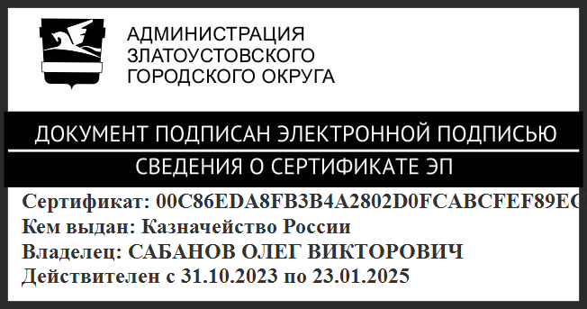 | О.В. Сабанов

